AuraFresh: Multimodal AI Berbasis Early Fusion untuk Deteksi Dini dan Estimasi Sisa Umur Simpan Komoditas Pangan

Arfi Adi Nugroho, Joshua Remedial Syeba, Muhammad Zidan Akmal Nurrochman
Departemen Informatika dan Teknik Komputer
Politeknik Elektronika Negeri Surabaya
Surabaya, Indonesia
arfiadi13@gmail.com , joshuasyeba@gmail.com , Zidan240206@gmail.com
Abstract
Pemborosan pangan (food waste) akibat pembusukan komoditas pada rantai pasok logistik pergudangan merupakan tantangan ekonomi dan lingkungan yang signifikan. Metode pengawasan konvensional berbasis inspeksi manual maupun sensor IoT unimodal statis kerap terlambat mendeteksi degradasi fisik komoditas, memicu kerugian finansial yang masif. Untuk mengatasinya, makalah konsep ini memperkenalkan AuraFresh, sebuah sistem AI prediktif berbasis Early Fusion Multimodal yang mengintegrasikan aliran video CCTV eksisting melalui ResNet-50 dengan data deret waktu sensor mikroklimat lingkungan melalui Bi-LSTM. AuraFresh mengekstraksi representasi fitur tersembunyi (latent feature representations) untuk memprediksi sisa umur simpan (shelf-life) komoditas secara presisi dalam satuan jam. Solusi ini memungkinkan transformasi manajemen inventaris dari sistem First-In-First-Out (FIFO) menjadi First-Expired-First-Out (FEFO) secara otomatis tanpa membutuhkan investasi perangkat keras baru (zero-CapEx), sekaligus meminimalisasi kerugian pascapanen secara efisien dan terukur.
1 Introduction

1.1 Latar belakang dan urgensi masalah
Keamanan pangan global menghadapi tantangan krisis berupa pemborosan pangan (food waste). Studi rantai pasok logistik menunjukkan bahwa belasan persen komoditas agrikultur dan pangan segar hilang selama fase pascapanen hingga penyimpanan di pergudangan, menghasilkan kerugian ekonomi masif secara global setiap tahunnya [1].. Pada tingkat operasional gudang tertutup, pembusukan komoditas sering kali bermula dari titik mikro yang tidak terisolasi. Kontaminasi biologis, seperti penyebaran spora jamur patogen maupun akumulasi gas etilen dari komoditas klimaterik, dapat menyebar secara eksponensial. Dalam ruang penyimpanan yang padat, satu palet yang terdegradasi dapat memicu reaksi berantai yang merusak seluruh blok komoditas hanya dalam hitungan hari atau bahkan jam.

1.2 Rumusan masalah dunia nyata
Akar permasalahan dari tingginya angka kerusakan ini berpusat pada keterbatasan visibilitas pengawasan dalam fasilitas logistik konvensional. Saat ini, mayoritas pengelola gudang bergantung pada inspeksi visual secara manual. Pendekatan ini tidak hanya padat karya dan sangat subjektif terhadap interpretasi pekerja, tetapi juga menciptakan jeda waktu (latency) deteksi yang fatal. Di sisi lain, sistem otomasi yang banyak digunakan saat ini masih bersifat unimodal, yakni hanya bergantung pada sensor suhu dan kelembaban. Infrastruktur tersebut gagal memberikan konteks mengenai kondisi fisik komoditas secara langsung; parameter lingkungan mungkin menunjukkan angka normal, sementara proses degradasi fisik akibat infeksi tahap awal sudah tidak dapat diselamatkan. Keterlambatan deteksi fisik ini menciptakan inefisiensi alokasi prioritas dalam manajemen inventaris.
1.3 Gambaran umum produk dan value proposition
Untuk memecahkan kebuntuan visibilitas tersebut, makalah konsep ini mengusulkan AuraFresh, sebuah sistem Artificial Intelligence (AI) prediktif yang dirancang untuk mentransformasi manajemen kualitas komoditas logistik. Sistem ini bekerja dengan mengekstraksi dan menggabungkan data visual dari infrastruktur CCTV eksisting dengan data deret waktu (time-series) dari sensor lingkungan. Dengan memanfaatkan arsitektur AI multimodal, AuraFresh tidak sekadar mendeteksi anomali pascafakta, melainkan memprediksi estimasi sisa umur simpan (shelf-life) secara presisi dan berkelanjutan. Nilai proposisi utama dari solusi ini adalah memberdayakan fasilitas logistik untuk mendisrupsi sistem distribusi statis (First-In-First-Out) menjadi alokasi dinamis berbasis kerentanan komoditas (First-Expired-First-Out). Pendekatan ini menjamin mitigasi kerugian finansial yang signifikan sekaligus mendorong efisiensi rantai pasok secara sistemik.

2 Literature review
2.1 Evaluasi solusi eksisting
Upaya meminimalisasi kerusakan pascapanen pada komoditas pangan di fasilitas logistik secara historis terbagi menjadi dua pendekatan utama:
- Pemeriksaan Manual Konvensional: Pengelola gudang mengandalkan inspeksi acak (sample-based inspection) oleh tenaga kerja manusia. Metode ini memiliki kelemahan mendasar berupa sifatnya yang padat karya, memicu operational expenditure (OpEx) yang tinggi, serta sangat subjektif. Inspeksi visual manusia terbatas pada permukaan tumpukan komoditas luar dan gagal mengidentifikasi infeksi patogen atau perubahan tekstur tahap awal secara terukur.
- Sistem IoT Unimodal Statis: .Penggunaan jaringan sensor nirkabel (Wireless Sensor Networks) untuk memantau metrik mikroklimat seperti suhu dan kelembaban udara (Relative Humidity) [2]. Meskipun mampu memberikan data deret waktu (time-series) secara kontinu, sistem ini bersifat "buta" terhadap kondisi fisik riil komoditas. Perubahan parameter lingkungan hanya bertindak sebagai indikator tidak langsung dan sering kali terlambat memicu alarm ketika kerusakan fisik barang sudah meluas
2.1 Kesenjangan teknologi (gap analysis)
Evaluasi terhadap lanskap teknologi saat ini menunjukkan adanya kesenjangan (gap) yang signifikan antara solusi tingkat industri masif dan kemampuan adopsi pada fasilitas logistik menengah ke bawah. Solusi inspeksi kualitas fisik canggih saat ini umumnya mengandalkan kamera spektroskopi hiperspektral (Hyperspectral Imaging) atau sensor penciuman elektronik (e-nose) yang membutuhkan biaya investasi awal (Capital Expenditure / CapEx) sangat tinggi [3]. Di sisi lain, belum ada kerangka kerja terjangkau yang mampu mengorelasikan perubahan fitur fisik komoditas secara visual dengan fluktuasi metrik lingkungan secara bersamaan (simultaneous cross-modal analysis) [3]. Ketiadaan sintesis data secara hibrida ini menyebabkan estimasi kualitas barang yang dihasilkan menjadi kurang akurat dan rentan terhadap false positive.
2.3 Kebaruan pendekatan (novelty)
Guna menjembatani kesenjangan tersebut, AuraFresh menawarkan kebaruan (novelty) melalui arsitektur pemodelan Early Fusion Multimodal [4]. Berbeda dengan metode Late Fusion konvensional yang menggabungkan hasil keputusan akhir dari masing-masing model secara terpisah, Early Fusion mengekstraksi dan mengeksekusi penyatuan (fusion) pada tingkat fitur tersembunyi (latent feature representations) dari modalitas visual dan sensor deret waktu.
Keunggulan dan kebaruan utama dari pendekatan ini meliputi:
- Zero-CapEx Hardware Integration: Sistem memanfaatkan kembali (repurposing) aliran feed video dari infrastruktur CCTV/RTSP standar yang sudah terpasang di area gudang, tanpa mewajibkan klien membeli perangkat kamera spesialis yang mahal.
- Cross-Modal Synergy: Model mampu menangkap interaksi komputasional antara anomali visual fisik tahap awal (misalnya pergeseran spektrum warna kulit buah/sayur) dengan variabel lingkungan (seperti lonjakan kelembaban lokal), menghasilkan prediksi sisa umur simpan (shelf-life) yang jauh lebih presisi dibandingkan pemodelan unimodal.

3 Methodology

3.1 Konsep produk
AuraFresh dirancang sebagai platform analisis prediktif end-to-end yang mentransformasi infrastruktur gudang pasif menjadi sistem logistik yang responsif. Konsep produk berfokus pada konversi feed video CCTV dan telemetry sensor lingkungan menjadi indikator keputusan operasional secara real-time. Output utama dari sistem ini bukan sekadar metrik teknis, melainkan Dashboard FEFO (First-Expired-First-Out) yang secara otomatis memberikan rekomendasi urutan prioritas pengiriman komoditas kepada pengelola gudang berdasarkan estimasi sisa umur simpan (shelf-life) paling kritis.

3.2 Rencana penggunaan data
Untuk melatih dan menguji model, strategi pengelolaan data dibagi menjadi dua ranah utama:
- Akuisisi Data Multi-Modal: Data visual diambil secara terus-menerus melalui protokol RTSP (Real-Time Streaming Protocol) dari kamera CCTV eksisting dengan laju $1\text{ frame/5 menit}$. Data lingkungan (suhu, kelembaban, etilen) ditangkap oleh sensor IoT setiap $1\text{ menit}$.
- Dataset & Augmentasi: Pelatihan awal (pre-training) memanfaatkan kombinasi dataset publik (seperti Fruits 360 dan Fresh/Stale Produce Dataset) yang ditambahkan dengan dataset terannotasi eksperimental laboratorium. Data visual diekspansi menggunakan teknik augmentasi (random crop, brightness/contrast jittering) untuk mensimulasikan variasi pencahayaan gudang. Data deret waktu (time-series) ditangani menggunakan jendela waktu bergerak (sliding window) 24 jam dengan imputasi linier untuk mengatasi missing values. Pembagian data diatur secara ketat: 70% pelatihan, 15% validasi, dan 15% pengujian (out-of-sample test).

3.3 Rancangan AI/ML pipeline dan pendekatan modeling
Untuk melatih dan menguji model, strategi pengelolaan data dibagi menjadi dua ranah utama:

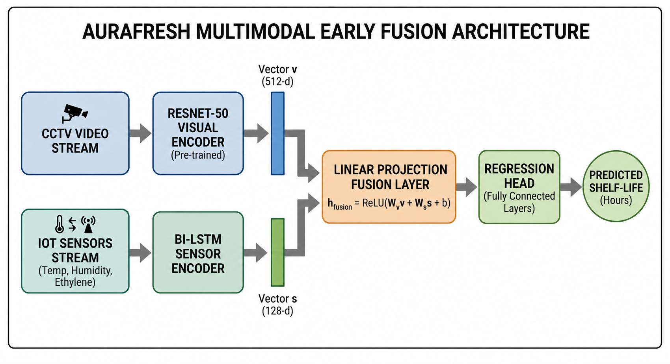
Figure 1: Multimodal Fusion Pipeline
- Visual Encoder: Menggunakan arsitektur ResNet-50 ter-prapelatih (pre-trained) untuk mengekstraksi vektor fitur morfologi dan perubahan warna permukaan komoditas $v∈R^{512}$ [5].
- Sensor Encoder: Jaringan Bidirectional Long Short-Term Memory (Bi-LSTM) 2-layer digunakan untuk memproses dinamika temporal data lingkungan, menghasilkan vektor fitur $s∈R^{128}$ [6].
- Fusion Layer & Regressor: Kedua vektor fitur diproyeksikan ke dalam ruang laten bersama (joint latent space) melalui transformasi linier:
$$h_{\text{fusion}}=\text{ReLU}\left(W_{v}v+W_{s}s+b\right)$$
di mana $W_{v}∈R^{d×512}$ dan $W_{s}∈R^{d×128}$ adalah matriks bobot yang dipelajari, dan $b$ adalah bias. Vektor $h_{\text{fusion}}$ diteruskan ke Regression Head (Fully Connected Layer) untuk memprediksi sisa umur simpan $\overset{ˆ}{y}∈R^{+}$ dalam satuan jam.
$$\text{MAE}=\frac{1}{N}\sum_{i=1}^{N}{\left|y_{i}-{\overset{ˆ}{y}}_{i}\right|}$$
3.4 Rencana skalabilitas
Skalabilitas sistem dirancang melalui pendekatan Cloud-Native Infrastructure:
- Containerization & Orchestration: Pipeline inferensi dikemas menggunakan Docker dan dikelola dengan Kubernetes di atas platform cloud (seperti AWS/GCP). Ini memungkinkan fitur auto-scaling secara dinamis ketika terjadi penambahan feed kamera atau perluasan area gudang.
- API-First Architecture: Layanan pemodelan dipisah dari antarmuka pengguna (decoupled architecture) menggunakan API RESTful/gRPC. Arsitektur ini mempermudah integrasi Plug-and-Play dengan sistem Warehouse Management System (WMS) yang sudah dimiliki oleh klien tanpa perlu merombak infrastruktur TI eksisting.
- Efisiensi Biaya Adopsi: Dengan memindahkan beban komputasi berat ke cloud dan memanfaatkan kamera CCTV yang sudah ada, klien tidak memerlukan investasi perangkat keras (CapEx) baru yang tinggi di lokasi pergudangan.

References
[1] UNEP (2024) Food waste index report 2024: Think.eat.save - tracking progress to halve global food waste. Nairobi: United Nations Environment Programme
[2] Tzounis, A., Katsoulas, N., Bartzanas, T. & Kittas, C. (2017) Internet of Things in agriculture, recent advances and future challenges. Biosystems Engineering 164:31–48.
[3] Dhanya, V.G., Subeesh, A., Kushwaha, N.L., Vishwakarma, D.K., Kumar, T.N., Ritika, G. & Patel, A. (2022) Deep learning based computer vision approaches for smart agricultural applications. Artificial Intelligence in Agriculture 6:211-229.
[4] Srivastava, N. & Salakhutdinov, R. (2014) Multimodal learning with deep Boltzmann machines. Journal of Machine Learning Research 15(1):2949-2980.
[5] He, K., Zhang, X., Ren, S. & Sun, J. (2016) Deep residual learning for image recognition. In Proceedings of the IEEE Conference on Computer Vision and Pattern Recognition (CVPR), pp. 770-778.
[6] Hochreiter, S. & Schmidhuber, J. (1997) Long short-term memory. Neural Computation 9(8):1735-1780.

